ANUNȚ DE PARTICIPARE
privind achiziționarea: Produse de curățenie și igienă sanitară.
prin procedura de achiziție sectorială Legea 74 din 21.05.2020: licitație publică
- Denumirea entității contractante: Întreprinderea de Stat „Aeroportul Internațional Chișinău”

- IDNO:1002600007189

- Adresa: bulevardul Dacia 80/3

- Numărul de telefon/fax: 022 814-560, 022 814-574
- Adresa de e-mail și pagina web oficială a entității contractante: cancelar@airport.md www.airport.md

- Adresa de e-mail sau pagina web oficială de la care se va putea obține accesul la documentația de atribuire: documentația de atribuire este anexată în cadrul procedurii în SIA RSAP.
- Tipul entității contractante și obiectul principal de activitate (dacă este cazul, mențiunea că entitatea contractantă este o autoritate centrală de achiziție sau că achiziția implică o altă formă de achiziție comună): activități sectoriale în domeniul aeroporturilor
- Cumpărătorul invită operatorii economici interesați, care îi pot satisface necesitățile, să participe la procedura de achiziție sectorială privind livrarea/prestarea/executarea următoarelor bunuri/servicii/lucrări:
Nr.  d/o | Cod  CPV | Denumirea bunurilor/  serviciilor/lucrărilot | Un. de măsură | Cantitate | Specificația tehnică deplină solicitată, standarde de referință | Valoarea estimată (se va indica pentru fiecare lot în parte)
Lotul 1 |  |  |  |  |  | 42 700,00
1 | 33700000 | GlasKing, 10 L,  (sau analogic cu corespunderea totală a specificațiilor tehnice) | Buc | 20  (200 litri) | Conform Anexei nr.22
2 | 33700000 | Patronal-eco, 10L,  (sau analogic cu corespunderea totală a specificațiilor tehnice) | Buc | 20  (200 litri) | Conform Anexei nr.22
3 | 33700000 | Powerfix-Gel, 1000 ml.,  (sau analogic cu corespunderea totală a specificațiilor tehnice) | Buc | 100  (100 litri) | Conform Anexei nr.22
4 | 33700000 | Sanikal-eco, 10L,  (sau analogic cu corespunderea totală a specificațiilor tehnice) | Buc | 10  (100 litri) | Conform Anexei nr.22
5 | 33700000 | Tablefit, 750 ml,  (sau analogic cu corespunderea totală a specificațiilor tehnice) | Buc | 15  (11,25 litri) | Conform Anexei nr.22
Lotul 2 |  |  |  |  |  | 32 000,00
1 |  | Gel de curățare pentru WC, 1000 ml | Buc | 65  (65 litri) | Conform Anexei nr.22
2 |  | Detergent OV praf cu clor, 0,500 kg,  (sau analogic cu corespunderea totală a specificațiilor tehnice) | Buc | 100  (50 kg) | Conform Anexei nr.22
3 |  | Pastă universală de curățare, 850 gr., (sau analogic cu corespunderea totală a specificațiilor tehnice) | Buc | 10 | Conform Anexei nr.22 | 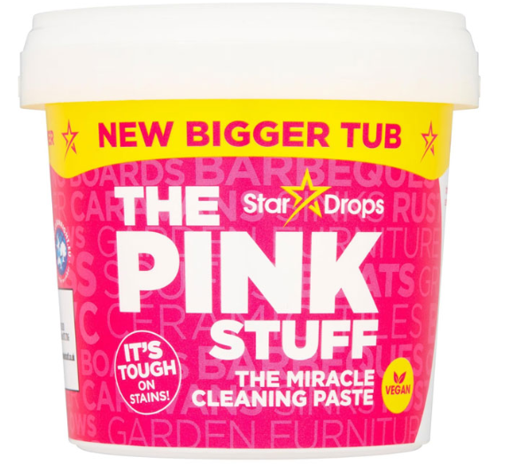
4 |  | Înălbitor cu aromă de lămâe, 1000ml. | Buc | 3000  (3000 litri) | Conform Anexei nr.22
5 |  | Praf de rufe automat 10 kg | Buc | 10  (100 kg) | Conform Anexei nr.22
6 |  | Crema p/u curațat suprafețe, 0,750 ml. | Buc | 220  (165 litri) | Conform Anexei nr.22
7 |  | Spray pentru îndepărtarea adezivului de pe suprafețe din plastic, sticlă și metal, 200ml. | Buc | 20 | Conform Anexei nr.22
Lotul 3 |  |  |  |  |  | 64 485,00
1 | 33700000 | Agent de lustruire a podelei „Arena”, 5 kg, (sau analogic cu corespunderea totală a specificațiilor tehnice) | Buc | 100  (500 kg) | Conform Anexei nr.22
2 | 33700000 | Produs de curățare alcalin pentru podea „Floor wash strong” (22,5 kg ), (sau analogic cu corespunderea totală a specificațiilor tehnice) | Buc | 35  (787,5 kg) | Conform Anexei nr.22
3 | 33700000 | Detergent neutru „Prograss”, 5 kg, (sau analogic cu corespunderea totală a specificațiilor tehnice) | Buc | 36  (180 kg) | Conform Anexei nr.22
Lotul 4 |  |  |  |  |  | 471 400,00
1 | 33700000 | Săpun-Cremă Lichid S2, 475ml, Pearl, Premium, (sau analogic cu corespunderea totală a specificațiilor tehnice). | Buc | 250  (118,75 litri) | Conform Anexei nr.22
2 | 33700000 | Săpun-Spumă Mild S4, 2500dz, 1000ml, Incolor, Premium, (sau analogic cu corespunderea totală a specificațiilor tehnice). | Buc | 3600  (3600 litri) | Conform Anexei nr.22
3 | 33700000 | Săpun pentru rufe 72%, (sau analogic cu corespunderea totală a specificațiilor tehnice) | Buc | 500 | Conform Anexei nr.22 | 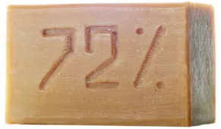
4 | 33700000 | Săpun pentru rufe, solid alb, (sau analogic cu corespunderea totală a specificațiilor tehnice) | Buc | 200 | Conform Anexei nr.22 | 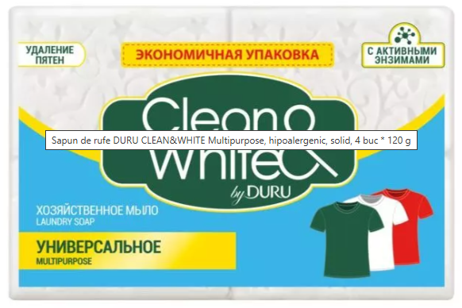
Lotul 5 |  |  |  |  |  | 772 000,00
1 | 33700000 | Hîrtie igienică Rulou, 1str., 230-240*9.4 – 10 cm. | Buc | 24000 | Conform Anexei nr.22
2 | 33700000 | Șervețele Economy 250V Compact, 2str, 225*220, 250/20, recy, GRG, (sau analogic cu corespunderea totală a specificațiilor tehnice) | Buc | 3000 | Conform Anexei nr.22
Lotul 6 |  |  |  |  |  | 233 200,00
1 | 33700000 | Saci p-u gunoi/ negru 35 lit, 30 buc/rolă | Rolă | 3500 | Conform Anexei nr.22
2 | 33700000 | Saci p-u gunoi/ negru 60 lit, 20 buc/rolă | Rolă | 3000 | Conform Anexei nr.22
3 | 33700000 | Saci p-u gunoi/ negru 120 lit, 10 buc/rolă | Rolă | 3000 | Conform Anexei nr.22
4 | 33700000 | Saci p-u gunoi/ negru 240 lit, 10 buc/rolă | Rolă | 3000 | Conform Anexei nr.22
5 | 33700000 | Manuși nitril Negre/M, 50 pereche/cutie | Cutii | 400 | Conform Anexei nr.22
6 | 33700000 | Manuși nitril Negre/L, 50 pereche/cutie | Cutii | 400 | Conform Anexei nr.22
Lotul 7 |  |  |  |  |  | 65 835,00
1 | 33700000 | Cărucior pentru curățenie FILMOP FRED- 30 l, compus din: cadru cu roți  rotative Ø 80 mm, mâner cu întăriri, 2 căldari a câte 15l, dispozitiv de scurgere “REGULAR”, carcas metalic (sau analogic cu corespunderea totală a specificațiilor tehnice) | Buc | 5 | Conform Anexei nr.22 | 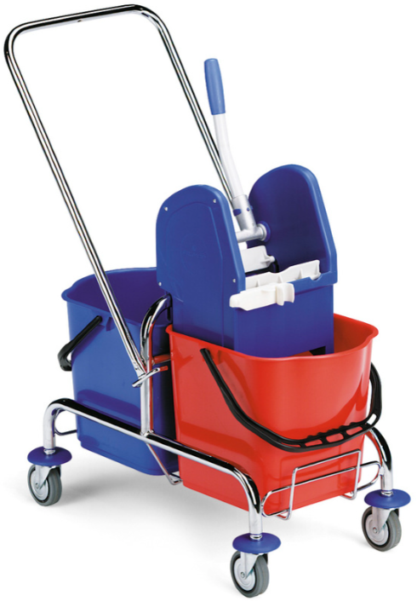
 |  |  |  |  |  | simbol
2 | 33700000 | Suport mop profesional, pliabil, din plastic Speed 40*11 cm, flexibilitate 360 °. (sau analogic cu corespunderea totală a specificațiilor tehnice) | Buc | 25 | Conform Anexei nr.22 | 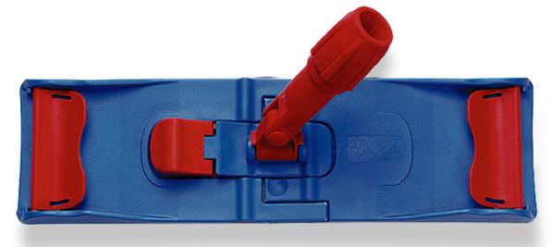  simbol
3 | 33700000 | Mop plat MICRO-ACTIVA microfibră  40*13 cm, cu buzunare,  (sau analogic cu corespunderea totală a specificațiilor tehnice) | Buc | 220 | Conform Anexei nr.22 | 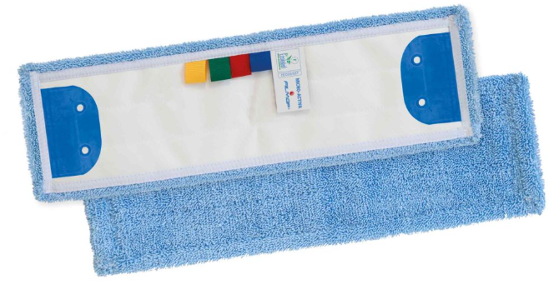  simbol
4 | 33700000 | Mop cu frînghii, cu fire de bumbac 100%, 280 gr., (sau analogic cu corespunderea totală a specificațiilor tehnice) | Buc | 480 | Conform Anexei nr.22 | 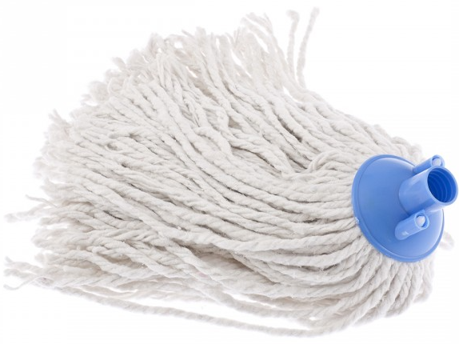 simbol
5 | 33700000 | Clipsă metal/plastic 60*11 cm pentru mop plat  (sau analogic cu corespunderea totală a specificațiilor tehnice) | Buc | 20 | Conform Anexei nr.22 | 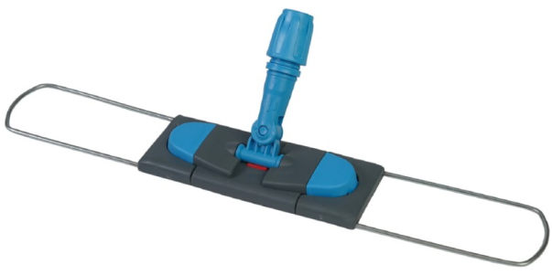
6 | 33700000 | Perie moale pentru praf cu maner telescopic 100-120cm | Buc | 10 | Conform Anexei nr.22 | 
7 | 33700000 | Mătură de mălai  Lungime 50 -60 cm | Buc | 50 | Conform Anexei nr.22 | 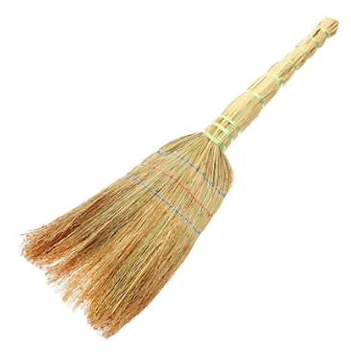
8 | 33700000 | Matura din plastic cu coada de lemn | Buc | 30 | Conform Anexei nr.22 | 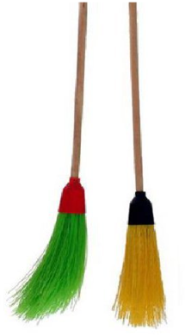
9 | 33700000 | Cleste, colector mecanic pentru colectarea deseurilor | Buc | 3 | Conform Anexei nr.22 | 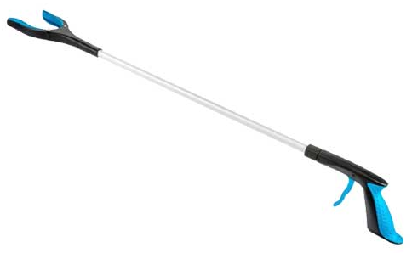
10 | 33700000 | Perie de mînă | Buc | 60 | Conform Anexei nr.22 | 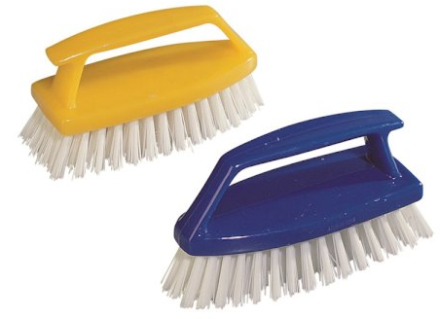
11 | 33700000 | Perie pentru podea  cu coadă 28 cm | Buc | 40 | Conform Anexei nr.22 | 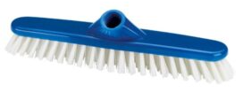
12 | 33700000 | Perie fără coadă 60cm | Buc | 10 | Conform Anexei nr.22 | 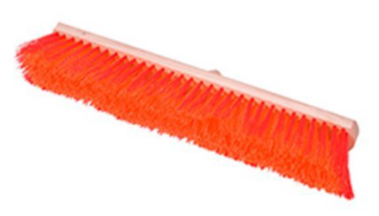
13 | 33700000 | Perie fără coadă 80cm | Buc | 10 | Conform Anexei nr.22
14 | 33700000 | Coadă din lemn cu filet pentru perie | Buc | 20 | Conform Anexei nr.22 | 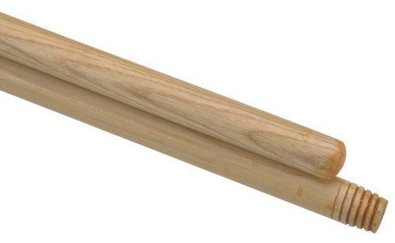
15 | 33700000 | Coada de mop din aluminiu cu filet | Buc | 30 | Conform Anexei nr.22 | 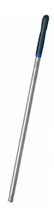
16 | 33700000 | Set mătură cu făraș din plastic | set | 120 | Conform Anexei nr.22
Lotul 8 |  |  |  |  |  | 69 115,00
1 | 33700000 | Bureta de bucătărie (5buc) | Set | 220 | Conform Anexei nr.22
2 | 33700000 | Burete de construcții tencuitor | Buc | 100 | Conform Anexei nr.22
3 | 33700000 | Lavetă microfibră (40*40 cm)  Greutate: 300g/m2 | Buc | 800 | Conform Anexei nr.22 | 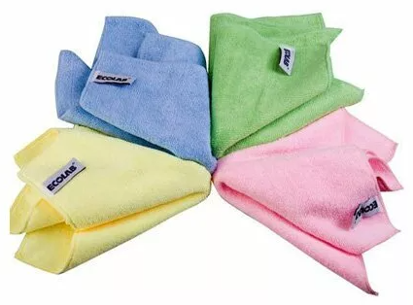 simbol
4 | 33700000 | Lavetă microfibră, pentru geam/sticlă, (40*50cm sau 40*60 cm) | Buc | 800 | Conform Anexei nr.22 | 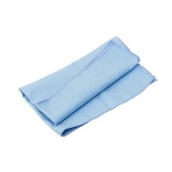 simbol
5 | 33700000 | Retină Parfumată pentru pisoare | Buc | 230 | Conform Anexei nr.22
6 | 33700000 | Pînza Hoistprosiv  Mărimile ruloului: 0,5m*100m | M.L | 500 | Conform Anexei nr.22
7 | 33700000 | Țesătură pentru ștergare gofrat 402cm 45/140gr | M.L | 800 | Conform Anexei nr.22
8 | 33700000 | Odorizant de camera aerosol | Buc | 400 | Conform Anexei nr.22
9 | 33700000 | Pom Essence, 750 ml, (sau analogic cu corespunderea totală a specificațiilor tehnice) | Buc | 10 | Conform Anexei nr.22
Lotul 9 |  |  |  |  |  | 100 000,00
1 | 33700000 | Dispenser Hîrtie Igienică Jumbo, T2, combinație dintre oțel inoxidabil și material plastic,  (sau analogic cu corespunderea totală a specificațiilor tehnice) | Buc | 50 | Conform Anexei nr.22 | 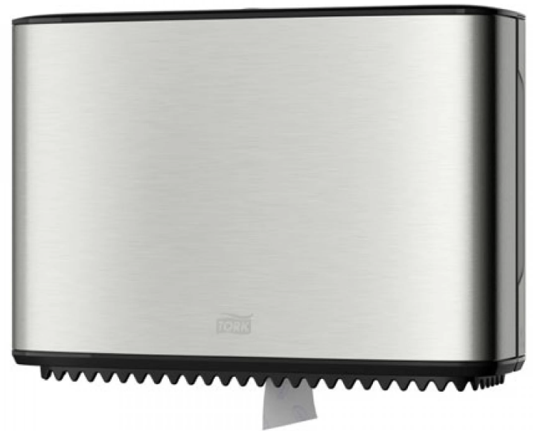
Lotul 10 |  |  |  |  |  | 165 000,00
1 | 33700000 | Detergent pentru curățarea intensivă a pardoselilor – RM 750 ASP, marca Kärcher | Butoi  (200 litri) | 14 | Conform Anexei nr.22
Valoarea estimativă totală fără TVA |  |  |  |  |  | 2015735,00MDL

- Codul NUTS al locului principal de executare a lucrărilor, în cazul lucrărilor, ori codul NUTS al locului principal de furnizare sau de prestare, în cazul bunurilor și serviciilor
- După caz, orice garanții solicitate: garanția pentru ofertă în mărime de 2 %, garanția de bună execuție în mărime de 5%.
- Principalele modalități de finanțare și plată și/sau trimiterile la dispozițiile care le conțin: surse proprii
- În cazul procedurilor de preselecție, se indică numărul minim al candidaţilor şi, dacă este cazul, numărul maxim al acestora: nu se aplică
- În cazul negocierii cu publicarea prealabilă a unui anunț de participare, dialogului competitiv și parteneriatului pentru inovare, se indică, după caz, recurgerea la o procedură care se derulează în etape succesive pentru a reduce în mod progresiv numărul de oferte care urmează să fie negociate sau de soluții care urmează să fie discutate
- În cazul în care contractul este împărțit pe loturi, un operator economic poate depune oferta (se va selecta):
- pentru un singur lot.
- pentru mai multe loturi;
- pentru toate loturile;
- alte limitări privind numărul de loturi care pot fi atribuite aceluiași ofertant:
- Admiterea sau interzicerea ofertelor alternative: nu se admite
- Termenele și condițiile de livrare: Livrarea se va efectua în condiții DDP la adresa cumpărătorului, mun. Chișinău, bd. Dacia80/3. Prima tranșă de minim 25% din cantitatea totală va fi livrată în decurs de până la 5 zile din momentul înaintării solicitării de către Cumpărător,. Cumpărătorul își rezervă dreptul de a micșora cantitățile contractate conform necesităților .
- Termenul de valabilitate a contractului: 31.12.2026
- Contract de achiziții sectoriale rezervat atelierelor protejate sau că acesta poate fi executat numai în cadrul unor programe de angajare protejată (după caz): nu
- Prestarea serviciului este rezervată unei anumite profesii în temeiul unor legi sau al unor acte administrative (după caz): nu
- Scurtă descriere a criteriilor privind eligibilitatea operatorilor economici și a criteriilor de selecție:
Nr. crt. | Descrierea cerinței | Modul de demonstrare a cerinței | Nivelul minim/  obligativitatea
1 | Cerere de participare | Conform anexei nr. 7 din DS apobată prin Ordinul MinFin 115 din 15.09.2021, confirmată prin semnătura electronică | Obligatoriu
2 | Specificația tehnică | Conform anexei nr. 22 din DS apobată prin Ordinul MinFin 115 din 15.09.2021, confirmată prin semnătura electronică | Obligatoriu
3 | Specificația de preț | Conform anexei nr. 23 din DS apobată prin Ordinul MinFin 115din 15.09.2021, confirmată prin semnătura electronică | Obligatoriu
4 | Declarație privind valabilitatea ofertei | Conform anexei nr. 8  din Documentația standard. Termenul de valabilitate al ofertei – 45 de zile din ziua deschiderii ofertelor, confirmată prin semnătura electronică | Obligatoriu
5 | Garanția pentru ofertă în mărime de 2% fără TVA | Conform anexei nr. 9  Garanție emisă de o bancă comercială sau transfer la contul autorității contractante în mărime de 2% din valoarea ofertei fără TVA propuse, confirmată prin semnătura electronică:  Beneficiar: Î.S. „AIC”  BC Victoriabank SA fil. № 08, Chisinau, VICBMD2X802  MD53VI000002224708416MDL | Obligatoriu
6 | Mostre la bunurile oferite urmare a solicitării | La solicitarea autorității contractante, ofertanții vor prezenta mostre a bunurilor ofertate în decurs de 24 ore, nu este inclus zilele de weekend | Obligatoriu
7 | Dovada înregistrării persoanei juridice în conformitate cu prevederile legale din țara care ofertantul este stabilit sau Extrasul din registrul de stat a persoanelor juridice | Certificat/decizie de înregistrare a ofertantului, copia autentificată, operatorul economic nerezident va prezenta documentul din țara de origine care demonstrează forma de înregistrare juridică, confirmată prin semnătura electronică | Obligatoriu
8 | Declarația privind neîncadrarea în situațiile prevăzute la art.16 alin.(2) lit.a) din Legea nr. 246/2017 cu privire  la întreprinderea de stat și întreprinderea municipală | Conform anexei nr. 5  la Regulamentul privind achiziționarea bunurilor,  lucrărilor și serviciilor la întreprinderea de stat, confirmată prin semnătura electronică | Obligatoriu
9 | Garanția de bună execuție în mărime de 5 % cu TVA, de către ofertantul desemnat câștigător | Conform anexei nr. 10  Garanție emisă de o bancă comercială sau transfer la contul autorității contractante în mărime de 5% din valoarea ofertei cu TVA propuse, confirmată prin semnătura electronică:  Beneficiar: Î.S. „AIC”  BC Victoriabank SA fil. № 08, Chisinau, VICBMD2X802  MD53VI000002224708416MDL | Obligatoriu
10 | Certificat de conformitate sau/și după caz Aviz sanitar | Copia certificatului sau/și a Avizului de conformitate pentru bunurile ce se ofertează | Obligatoriu
11 | Scrisoare de garanție privind disponibilitatea bunurilor la depozitul vânzătorului cel puțin 25% din cantitatea totală a contractului | Scrisoare de garantie privind disponibilitatea bunurilor la depozitul vinzatorului, confirmată prin semnătură electronică | Obligatoriu
În temeiul lit. i alit. 8 art. 32 din Legea nr. LP74/2020 din 21.05.2020 pe documentele electronice se aplică semnătura electronica.
- Motivul recurgerii la procedura accelerată (în cazul licitației deschise, restrânse și a procedurii negociate), după caz: nu_
- Tehnici și instrumente specifice de atribuire (dacă este cazul specificați dacă se va utiliza acordul-cadru, catalogul electronic, sistemul dinamic de achiziție sau licitația electronică): nu
- Condiții speciale de care depinde îndeplinirea contractului (indicați după caz):
- Cumpărătorul își rezervă dreptul de a micșora cantitățile contractate conform necesităților de consum;
- În cazul în care, până la expirarea termenului de valabilitate a Contractului, valoarea bunurilor livrate de către Furnizor va fi mai mică decât suma prevăzută în Contract, Furnizorul nu va pretinde achitarea diferenței neexecutate.
- Ofertele se prezintă în MDL cu și fără TVA
- Criteriul de evaluare aplicat pentru atribuirea contractului: prețul cel mai scăzut, cu corespunderea tuturor cerințelor
- Factorii de evaluare celei mai avantajoase oferte din punct de vedere economic, precum și ponderea lor: nu se aplică
- Termenul-limită de depunere/deschidere a ofertelor:
- până la: (ora exactă) conform SIA RSAP
- pe: (data) conform SIA RSAP
- Adresa la care trebuie transmise ofertele sau cererile de participare: SIA „RSAP”
- Termenul de valabilitate a ofertelor: 45 de zile
- Locul deschiderii ofertelor: SIA „RSAP”
Ofertele întârziate vor fi respinse.
- Persoanele autorizate să asiste la deschiderea ofertelor:
Ofertanții sau reprezentanții acestora au dreptul să participe la deschiderea ofertelor, cu excepția cazului în care ofertele au fost depuse în mod electronic.
- Limba sau limbile în care trebuie redactate ofertele sau cererile de participare: română
- Respectivul contract se referă la un proiect și/sau program finanțat din fonduri ale Uniunii Europene și/sau de unul dintre statele membre ale Uniunii Europene: nu
- Denumirea și adresa organismului competent în soluționarea contestațiilor:
Agenția Națională pentru Soluționarea Contestațiilor
Adresa: mun. Chișinău, bd. Ștefan cel Mare și Sfânt nr.124 (et.4), MD 2001;
Tel/Fax/e-mail:022-820 652, 022 820-651, contestatii@ansc.md
- Data/datele și referința/eferințele publicărilor anterioare în Jurnalul Oficial al Uniunii Europene privind contractul/contractele la care se referă anunțul respectiv (dacă este cazul): lipsă publicare
- În cazul achizițiilor periodice, calendarul estimat pentru publicarea anunțurilor viitoare: lipsă publicare
- Data publicării anunțului de intenție sau, după caz, precizarea că nu a fost publicat un astfel de anunţ: nu a fost publicat
- Data transmiterii spre publicare a anunțului de participare: 03.02.2026
- În cadrul procedurii de achiziție sectorială se va utiliza/accepta:
Denumirea instrumentului electronic | Se va utiliza/accepta sau nu
Depunerea electronică a ofertelor sau a cererilor de participare | Se acceptă
Sistemul de comenzi electronice | Nu este cazul
Facturarea electronică | Nu este cazul
Plățile electronice | Nu este cazul

- Alte informații relevante: achitarea bunurilor se va efectua la prezentarea Facturi fiscale și actului de predare primire în termen de 10 zile lucrătoare.

Președintele grupului de lucru ________________ Sergiu SPOIALĂ

